# Åtgärder för mer rovfisk i Kalmarsund

## ../Documents/Sportfiskarna/Bilder/Gäddor/gäddfabrik_parboäng_2016_olof.jpg

## Sammanfattning

Projektet innefattar planering och projektering av minst sex åtgärder som främjar rovfisk i Kalmarsund. Med rovfisk syftas främst gädda och abborre. Åtgärderna innebär att skapa och tillgängliggöra lekplatser för dessa fiskarter, delvis med innovativa metoder. Detta är ett arbete som Sportfiskarna påbörjat i länet och behovet av fortsatta åtgärder är stort.

Projekttid: 2018-04-01 – 2019-12-31

Projektkostnad: 500 000

Varav LONA-stöd: 250 000

## Bakgrund

Gädda och abborre är exempel på rovfiskar i Östersjön som under de senaste 20 åren har minskat kraftigt längs hela kusten. Orsakerna är inte helt klarlagda, men övergödning från land har skapat vikar med stora lager av sediment vilket försämrat reproduktionsmöjligheterna för rovfiskar. Samtidigt har spiggen ökat i Östersjön, som aktivt prederar på både rom och yngel av abborre och gädda. En förändring som har gått längre tillbaka än 20 år är att våtmarker i anslutning till kustmynnande sötvatten har minskat, i vissa län med så mycket som 90 procent. Dessa våtmarker är viktiga lekområden för bl.a. gädda. Forskning från Kalmar visar på att dessa vattendrag trots att de påverkats kraftigt står för ungefär hälften av Östersjöns gäddor. Att återskapa våtmarker samt liknande miljöer samt skapa vandringsvägar till befintliga områden har därför stor betydelse. Flera vandringsvägar till våtmarker har växt igen vilket effektivt hindrar fisk av olika arter att röra sig mellan havet och våtmarken. Främsta orsaken till att igenväxning av vandringsvägar sker är även här övergödning från fastlandet.

Rovfiskar som gädda och abborre tillhör Sveriges mest populära fiskarter och rika bestånd är en grundförutsättning för ett hållbart nyttjande av denna resurs. Samtidigt fyller dessa arter en viktig strukturerande funktion i kustekosystemet. Detta sammantaget utgör grunden till Rovfiskprojektet som drivs av Sportfiskarna, där fokus är att återskapa naturliga lekområden längs kustmynnande vattendrag och angränsande våtmarker och på så vis skapa förutsättningar för en långsiktig återhämtning av fiskbestånden.

## Projektets syfte och innehåll

Projektets syfte är:

* Att planera och detaljprojektera totalt minst sex rovfiskgynnade åtgärder i Kalmar län (genomförande av restaureringsåtgärder kommer finansieras av andra medel och omfattas ej av projektet).
* Att genomföra fältdagar alternativt seminarium med representanter från de olika berörda kommunerna och visa upp ett flertal av åtgärder som genomförts tack vare projektet och delge kunskap om hur fler åtgärder kan drivas framöver. Dessa informationsdagar genomförs under projektets gång även om åtgärden ej är genomförd.

Planering och projekteringen innefattar utöver kontakter och förankring med markägare och berörda myndigheter även fördjupad juridisk kartläggning, teknisk beskrivning, anmälan av vattenverksamhet, upprättande av plan för restaurering samt ansökan om finansiering för praktiskt genomförande.

Efter arbetet med detta projekt är ambitionen att alla de sex projekterade restaureringsobjekten ska genomföras. Tänkbar finansiering är exempelvis Europeiska havs- och fiskerifonden (EHFF), nationella fiskevårdsmedel, samt övriga medel som Sportfiskarna kan söka.

Vår arbetsmodell innebär att vi hjälper aktuell markägare genom hela processen, från idé och förprojektering till detaljprojektering, kontakter med myndigheter, upphandling av entreprenör, genomförande och slutligen uppföljning av projektet. Det har visat sig fungera bra och bygger på ett förtroendefullt samarbete mellan Sportfiskarna och markägaren i fråga. Inledande markägarkontakter i ett flertal av objekten har varit positiva.

## Projektmål

Projektets mål är att skapa förutsättningar för åtgärder som på sikt:

* Skapar lek- och uppväxtmiljöer för lokala populationer av i huvudsak kustlevande gädda samt abborre.
* Övriga djurarter gynnas som är knutna till denna typ av miljöer, inte minst fågel och groddjur
* Genom informationsträffarna vid objekten i fält vidarebefordras aktuellt kunskapsläge om fiskevårdsåtgärder till anställda på framförallt kommuner.

En innovativ metod från USA som skapar lek- och uppväxtmiljöer är så kallade ”spawning pools” (**fig. 1**) som illustreras på bilden nedan. Dessa skapas genom att försiktigt gräva pooler i vassområden med kanaler som förbinder dem. Många områden långt ned i vattendrag nära kusten skulle passa utmärkt för denna metod, då vi p.g.a. övergödning har stora monokulturer av vass.



**Fig. 1** Spawning pools som skapar lekområden i monokulturer av vass.

Förutom denna typ av åtgärd planeras även skapandet av fria vandringsvägar till befintliga lekområden. Ett flertal sådana är redan lokaliserade i länet vilket visas i översiktskartan samt även **fig. 3** som visar lämpligt område i Läckebyån och **fig. 4** som visar möjliga områden i Snärjebäcken (de vassområden på södra sidan). Fler samt andra områden än de som anges på översiktskartan kan komma i fråga i projektet.

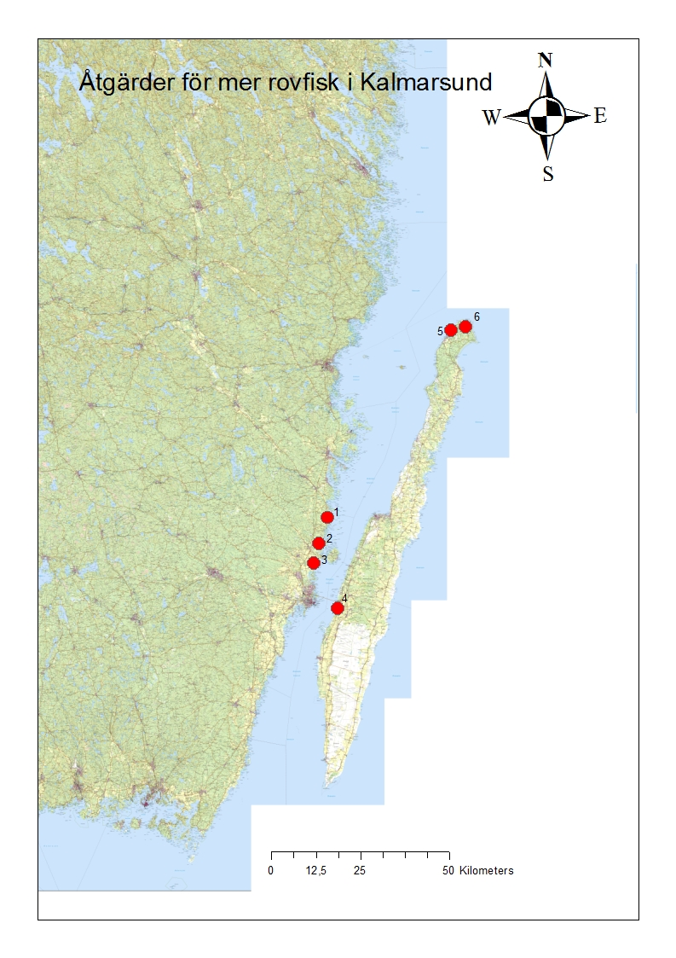

**Fig 2.** Översiktskarta: Områden som är identifierade att vara lämpliga i projektet. 1. Pikedala, 2. Snärjebäcken, 3, Läckebyån, 4, Färjestadens dämme, 5. Hälluddsvik, 6. Ölands norra udde.

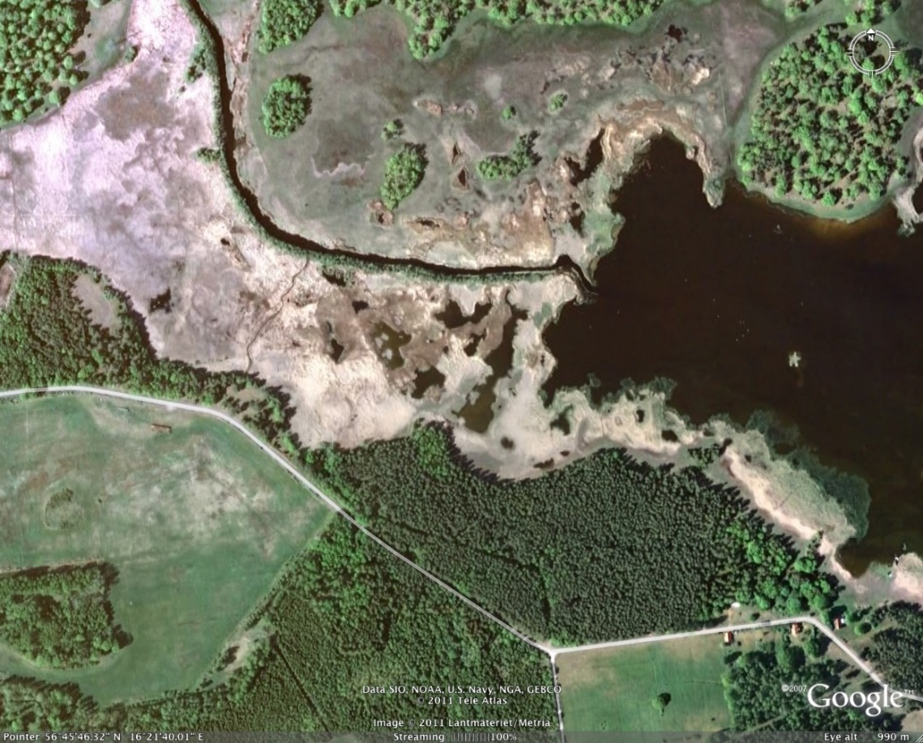

**Fig. 3** Läckebyån norr om Kalmar har potential få större lekområden för framförallt gädda och abborre.

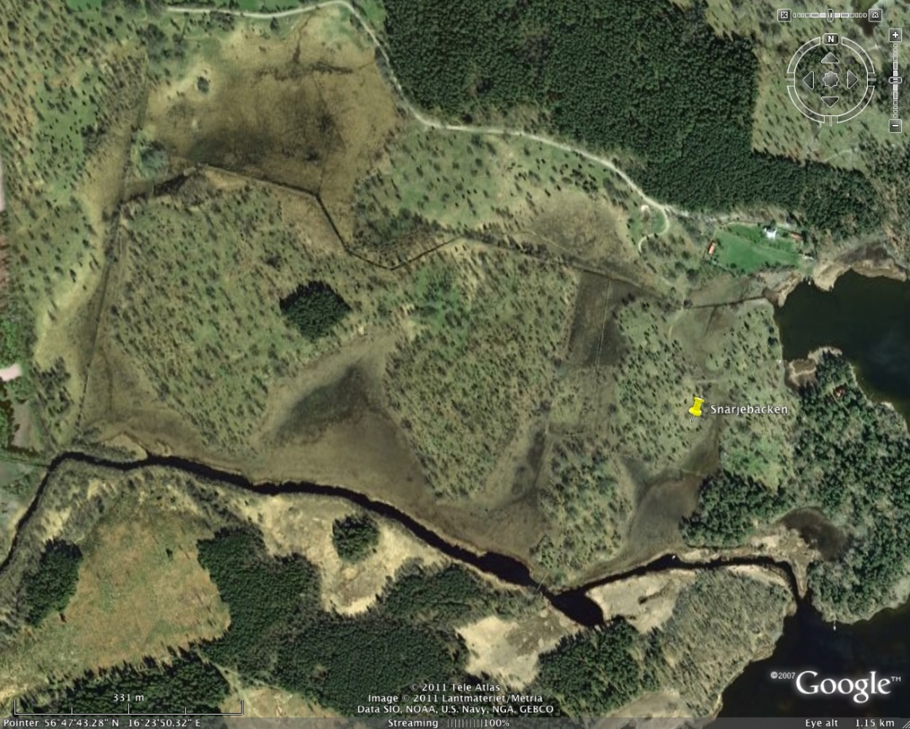

**Fig. 4** Motsvarande möjligheter finns vid Snärjebäcken ytterligen en bit norrut i Kalmar kommun.

## Tidplan

Tabellen nedan redovisar projektets preliminära tidplan. Tabellen visar även fortsatta insatser med annan finansiering efter att projektet avslutats.

|  |  |  |  |  |
| --- | --- | --- | --- | --- |
| **Aktivitet** | **2018** | **2019** | **2020** | **2021** |
| Planering |  |  |  |  |
| Fördjupade markägarkontakter |  |  |  |  |
| Detaljprojektering av åtgärder |  |  |  |  |
| Myndighetskontakter och anmälan av VV |  |  |  |  |
| Ansökan om finansiering för genomförande |  |  |  |  |
| Restaurering (finansiering söks separat) |  |  |  |  |
| Information |  |  |  |  |

## Organisation och bemanning

Projektet kommer att drivas och administreras av Sportfiskarna med en samverkan med kommuner, Länsstyrelsen i Kalmar län, vattenråden, sportfiskeföreningar, ornitologiska föreningar, privata markägare och andra berörda intressenter.

## Rapportering och kommunikation

Projektet kommer att redovisas i en slutrapport till länsstyrelsen. Resultat och uppfyllda mål kommer även att redovisas på www.sportfiskarna.se samt i förbundets tidning Svenskt Fiske. Särskilda informationsinsatser riktas mot allmänhet och media (se ovan). Ett regionalt seminarium alternativt fältdag vid planerade insatser ska genomföras med representanter från länets kommuner.

## Preliminär budget

|  |  |
| --- | --- |
|  |  |
| **Övergripande kostnader** |  |
| Projektledning inkl OH, och ideellt arbete 2018-06 – 2019-12 | 400 000 |
| Konsulttjänster | 50 000 |
|  |  |
| **Övriga kostnader** |  |
| Informationskostnader | 10 000 |
| Resekostnader | 30 000 |
| Utrustning, förbrukningsmaterial och övriga kostnader | 10 000 |
|  |  |
| **Summa** | 500 000 |
| **Varav söks från LONA-anslaget** | 250 000 |

Vi reserverar oss för justeringar inom och mellan budgetposterna. I det fall att full finansiering ej erhålls anpassas projektets omfattning efter budgetförutsättningarna.